SMLOUVA O DÍLO č. 394/2022/01

Městský obvod Liberec – Vratislavice nad Nisou
Tanvaldská 50
46311 Liberec 30
Zastoupen Pavlem Podlipným, vedoucím TO
(dále je „Objednatel“)
a
TELMO a.s.
IČ: 47307781
se sídlem Štěrboholská 560/73, 102 00 Praha 10 - Hostivař
zastoupená Tomášem Ramseidlem, obchodním manažerem
(dále jen „zhotovitel„)
uzavírají níže uvedeného dne, měsíce a roku tuto

SMLOUVU O DÍLO na instalaci dveřního interkomu a ACS na objektu úřadu MO Liberec – Vratislavice n. N.
dle ust. § 2586 a násl. zákona č. 89/2012 Sb., občanský zákoník, ve znění pozdějších předpisů
(dále jen „Smlouva“)

1. Předmět smlouvy
1.1. Předmětem této Smlouvy je závazek instalovat dveřní interkom a ACS na objektu úřadu MO Liberec – Vratislavice n. N. podle projektu zhotovitele.
1.2. Obsah dodávky je vyspecifikován v příloze č. 2. Objednatel se zavazuje uhradit zhotoviteli cenu dle čl. 5.1. této smlouvy.
2. Čas a místo plnění
2.1. Instalace bude zhotovena do 31.12.2022 na adrese Tanvaldská 50, Liberec 30.
3. Povinnosti objednatele
3.1. Objednatel umožní zhotoviteli přístup, dle požadavku zhotovitele.
4. Povinnosti zhotovitele
4.1. Zhotovitel je povinen zhotovit instalaci podle objednatelem vybraného a schváleného projektu, ze svého i jím dodaného materiálu a v dohodnuté lhůtě jej zprovoznit.
5. Cena a způsob placení
5.1. Celková cena za zhotovení instalace je stanovena částkou 70 113,30 Kč bez DPH. Cena s DPH 84 837,09 Kč.
5.3 Vystavená faktura bude se splatností 30 dní.

6. Další ujednání
6.1. Vyskytnou-li se okolnosti, které jednomu nebo oběma smluvním stranám částečně nebo úplně znemožní plnění jejich povinností podle Smlouvy, jsou povinni se o tom bez zbytečného prodlení informovat a společně podniknout kroky k jejich překonání. Nesplnění této povinnosti zakládá nárok na náhradu škody pro stranu, která se porušení smlouvy v tomto bodě nedopustila.
6.2. Za vady předmětu smlouvy odpovídá zhotovitel v rozsahu stanoveném v ust. § 2617 zákona č. 89/2012 Sb., občanský zákoník, ve znění pozdějších předpisů.
6.3. Objednatel má právo na odstoupení od smlouvy, jestliže věc bude mít neodstranitelné vady, které brání jejímu řádnému užívání.
6.4. Pokud se při provádění předmětu Smlouvy vyskytne potřeba provedení dalších prací, které nemohly být předvídány, nebo které si objednatel přeje nad rámec sjednaného rozsahu prováděných prací, bude o nich uzavřen písemný dodatek k této Smlouvě, v němž se vymezí jejich rozsah, doba provedení a jejich cena.
7. Závěrečná ustanovení
7.1. Změna smlouvy je možná jen písemně.
7.2. Smlouva se řídí platným právním řádem České republiky, především zákonem č. 89/2012 Sb., občanský zákoník, ve znění pozdějších předpisů.
7.3 Smlouva je vyhotovena ve dvou (2) originálech, kdy každá ze stran obdrží po jednom vyhotovení.
7.4. Účastníci si smlouvu přečetli, souhlasí s jejím obsahem a na důkaz svého souhlasu ji podepisují-

Ve Vratislavicích nad Nisou dne ……………………

Objednatel Dodavatel
Pavel Podlipný Tomáš Ramseidl
vedoucí TO obchodní manažer

…………………………………….. ………………………………………..

Příloha č. 1
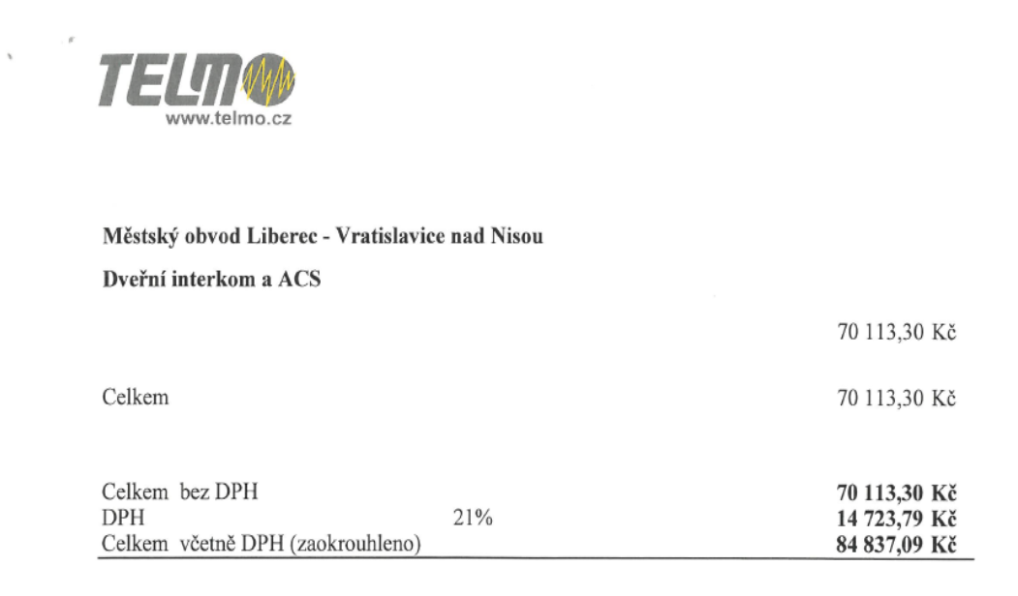

Příloha č. 2

